**BỘ GIÁO DỤC ĐÀO TẠO**

**TRƯỜNG ĐẠI HỌC TÀI NGUYÊN VÀ MÔI TRƯỜNG HÀ NỘI**

**-o0o-**



**BÁO CÁO THỰC TẬP TỐT NGHIỆP**

**Đề tài**: **“Xây dựng ứng dụng website bán đồ gia dụng”**

|  |  |  |
| --- | --- | --- |
| **Giảng viên đánh giá** | **:** | **Trần Minh Thắng** |
| **Sinh viên thực hiện** | **:** | **Dương Thanh Phong** |
| **Mã sinh viên** | **:** | **20111060611** |
| **Lớp** | **:** | **ĐH10C2** |
| **Cán bộ hướng dẫn** | **:** | **Trịnh Văn Chung** |

**HÀ NỘI – 2024**

**LỜI CẢM ƠN**

Trong quá trình thực tập tại doanh nghiệp, em đã nhận được sự giúp đỡ rất nhiệt tình của Trường Đại học Tài nguyên và Môi trường Hà Nội, Công ty cổ phần công nghệ và Phát triển nhân lực Devmaster, Thầy Cô và Giáo viên hướng dẫn. Để có thể hoàn thành báo cáo thực tập tốt nghiệp, em xin chân thành cảm ơn quý Thầy Cô Khoa Công Nghệ Thông Tin – Trường Đại học Tài nguyên và Môi trường Hà Nội đã cùng vớitri thức và tâm huyết của mình để truyền đạt vốn kiến thức quý báu cho chúng em suốt những năm học tập tại trường.

Em xin chân thành cảm ơn thầy Trần Minh Thắng – Giảng viên ngành công nghệ thông tin đã tận tâm hướng dẫn và tận tình giúp đỡ chỉ bảo em trong suốt quá trình thực hiện đề tài giúp em có thêm nhiều kinh nghiệm khi làm việc tự lập và làm việc nhóm để em có thể hoàn thành tốt đề tài này.

Em xin gửi lời cảm ơn đến thầy Trịnh Văn Chung – Giám đốc Công ty DevMaster cùng các bạn đồng nghiệp tại công ty đã tạo điều kiện thuận lợi giúp đỡ em trong suốt thời gian học tập, thực tập và nghiên cứu để em được tìm hiểu và học hỏi những công cụ, công nghệ trong việc lập trình các ứng dụng trên nền tảng internet.

Mặc dù đã rất cố gắng nhưng do giới hạn về thời gian, kiến thức và kinh nghiệm thực tế bài báo cáo thực tập của em không tránh khỏi những thiếu sót. Em rất mong nhận được sự góp ý, đánh giá từ các thầy cô.

Cuối cùng, em xin chân thành cảm ơn quý thầy cô Trường Đại học Tài nguyên và Môi trường Hà Nội và các bạn đồng nghiệp tại công ty.

Em xin chân thành cảm ơn !

**NHẬN XÉT CỦA GIÁO VIÊN**

Họ và tên giáo viên:

Chức vụ:

Nhận xét báo cáo thực tập của sinh viên:

Mã sinh viên: 20111060611       Lớp: ĐH10C2             Khoá: ĐH10

Tên báo cáo (đề tài)/nội dung báo cáo: Xây dựng ứng dụng website bán đồ gia dụng

Nội dung nhận xét:

Điểm:

Bằng chữ:

|  |  |
| --- | --- |
| **XÁC NHẬN BỘ MÔN**  *(Chức vụ, ký, ghi họ tên)* | **GIÁO VIÊN**  *(Ký, ghi rõ họ tên)* |

# MỤC LỤC

**CHƯƠNG I: KHÁI QUÁT VỀ ĐƠN VỊ THỰC TẬP** 1

**1.** **Giới thiệu khái quát về đơn vị thực tập** 1

***1.1*** ***Quá trình hình thành và phát triển*** 1

***1.2*** ***Lĩnh vực hoạt động*** 2

***1.3*** ***Cơ cấu, tổ chức quản lý*** 2

***1.4*** ***Tầm nhìn*** 3

**2.** **Sản phẩm và dịch vụ** 3

**3.** **Văn hóa doanh nghiệp** 5

**CHƯƠNG II: QUÁ TRÌNH THỰC TẬP TẠI ĐƠN VỊ** 7

**1.** **Nhiệm vụ được giao** 7

***1.1 Vị trí việc làm tại đơn vị thực tập*** 7

***1.2*** ***Nhiệm vụ*** 7

**2.** **Giải pháp thực hiện** 7

**3.** **Kế hoạch thực hiện** 7

**CHƯƠNG III: NỘI DUNG VÀ KẾT QUẢ THỰC TẬP** 9

**1.** **Khảo sát thực tế** 9

***1.1*** ***Quá trình khảo sát*** 9

***1.2*** ***Tại sao cần xây dựng website bán hàng riêng*** 9

***1.3*** ***Yêu cầu nghiệp vụ*** 9

**2.** **Phương pháp** 10

**3. Cơ sở lý thuyết** 10

***3.1*** ***Tổng quan về lập trình thiết kế giao diện website*** 11

***3.2*** ***Tổng quan về hệ quản trị cơ sở dữ liệu MSSQL*** 13

***3.3*** ***Tổng quan về ngôn ngữ lập trình phía máy chủ*** 14

***3.4 Công cụ*** 15

**4. Kết quả đạt được** 17

Mô hình thực thể kết hợp ERD (ERD - Entity Relationship Diagram) 22

**5. Những vấn đề cần tập trung giải quyết** 25

**KẾT LUẬN VÀ KIẾN NGHỊ** 26

**TÀI LIỆU THAM KHẢO** 28

**CHƯƠNG I: KHÁI QUÁT VỀ ĐƠN VỊ THỰC TẬP**

* 1. **Giới thiệu khái quát về đơn vị thực tập**



Công ty cổ phần Công nghệ và Phát triển công nghệ Devmaster là nơi chuyên đào tạo nhân sự công nghệ thông tin với nhiều ngôn ngữ. Chuyên cung cấp, cho thuê nhân sự tham gia dự án phát triển phần mềm. Đào tạo lập trình PHP & MYSQL, ASP.NET, ASP.NET MVC5, ASPNET CORE, WEBAPI, Java(Struct, SpringMVC, SpringBoot, Hibernate, JPA,..) windows form, java form, IOS, Mobile Android, các framework và CMS phổ biến: laravel, CI, NetFramework, NetCore Framework, Java SpringBoot framework, …..

Cơ sở chính tại: Tầng 6 – Tòa nhà Viện Công nghệ (25 Vũ Ngọc Phan – Láng Hạ  – Đống Đa – Hà Nội)

Website: [http://devmaster.vn](http://devmaster.vn/) | [https://devmaster.edu.vn](https://devmaster.edu.vn/)

Email: [contact](mailto:devmaster.contact@gmail.com)[@devmaster.edu.vn](mailto:info@devmaster.edu.vn) | [devmaster.contact@gmail.com](mailto:devmaster.contact@gmail.com)

Công ty cổ phần Công nghệ và Phát triển nhân lực Devmaster là một doanh nghiệp công nghệ số, hoạt động theo doanh nghiệp cổ phần đứng đầu cũng là người đại diện là Ông Trịnh Văn Chung – Giám đốc công ty.

* 1. ***Quá trình hình thành và phát triển***

Sơ lược về quá trình hình thành và  phát triển của công ty:

* Được thành lập vào năm  2013
* Năm 2015, phát triển đào tạo CNTT + outsourcing
* Năm 2017, Đổi tên thành Devmaster. JSC -> Phát triển dịch vụ phần mềm
* Năm 2018, Phát triển dịch vụ Cung cấp và cho thuê nhân sự với tên “Công ty cổ phần Công nghệ và Phát triển nhân lực Devmaster”.
  1. ***Lĩnh vực hoạt động***

Devmaster hoạt động với 3 lĩnh vực chính:

* *Với lĩnh vực đào tạo*, Devmaster hoạt động theo mô hình Đào tạo cùng doanh nghiệp, với mô hình này các bạn sinh viên sẽ được tạo mọi cơ hội để tiếp xúc với nhà tuyển dụng.
* *Về lĩnh vực sản xuất phần mềm****,*** Devmaster triển khai các ứng dụng trên nền tảng web, các sản phẩm thương mại điện tử, các dịch vụ trực tuyến….các khách hàng là những khách hàng cá nhân hoặc doanh nghiệp. Devmaster đóng vai trò là đơn vị sản xuất của một số công ty phần mềm tập đoàn lớn như FPT-Software, CMC,…
* *Về lĩnh vực cung cấp và cho thuê nhân sự công nghệ thông tin,* Devmaster đóng vai trò triển khai đào tạo nhân sự cao cấp để phục vụ cho một số các dự án lớn của các tập đoàn công nghệ, Devmaster có thể cho thuê hoặc chuyển giao nhân sự cho họ.
  1. ***Cơ cấu, tổ chức quản lý***

Tại đây mỗi công việc, mỗi dự án sẽ được chia cho từng nhóm, mỗi nhóm có một nhiệm vụ làm việc riêng không phụ thuộc nhau trong quá trình thực hiện các công việc và mỗi nhóm sẽ có một trưởng nhóm. Tiếp tục trưởng nhóm sẽ phân công công việc cụ thể đến từng thành viên trong nhóm, tiến độ công việc sẽ được các thành viên trong nhóm tự động cập nhật hàng ngày trước giờ tan làm.

* 1. ***Tầm nhìn***

Được thành lập và hoạt động chính trong lĩnh vực đào tạo và cung ứng nguồn lực công nghệ thông tin. Bằng chính nội lực và sự cố gắng của toàn thể cán bộ nhân viên, Devmaster đã mở rộng hoạt động và gây dựng được uy tín trên thị trường với tư cách là một doanh nghiệp cung cấp các giải pháp về nguồn nhân lực công nghệ thông tin chất lượng cao cho các đơn vị. Công ty đã và đang hướng tới xây dựng một thương hiệu Devmaster:

* Thương hiệu đào tạo và cung ứng nguồn nhân lực CNTT
* Mở rộng quy mô hệ thống ngày càng hiện đại chuyên nghiệp
* Không ngừng nâng cao chất lượng phục vụ, lấy khách hàng, sinh viên làm trung tâm
* Mở rộng các chương trình đào tạo về CNTT nhằm đáp ứng nhu cầu bức thiết của xã hội.
* Xác lập hình ảnh đáng tin cậy về quyết tâm vươn lên vị thế hàng đầu về dịch vụ cung cấp nguồn nhân lực CNTT.

Trải qua chặng đường phát triển xây dựng và trưởng thành, Devmaster đã không ngừng lớn mạnh và chứng tỏ được tiềm năng to lớn của mình. Trên cơ sở những thành tựu đã đạt được càng tạo niềm tin và động lực để công ty hướng tới những mục tiêu dài hạn và lớn hơn nữa trong tương lai.

1. **Sản phẩm và dịch vụ**

Một số sản phẩm, dịch vụ có thể kể đến như:

* Đào tạo theo nhu cầu.
* Cung cấp thiết bị- phần mềm theo nhu cầu.
* Tư vấn- thiết kế mạng…..

Một số dự án đào tạo đã được triển khai tiêu biểu (cập nhật kỹ năng công nghệ thông tin dành cho cán bộ quản lý và chuyên viên công nghệ thông tin cho:

* Công ty cổ phần Hatechno - Hatechno Joint Stock Company
* Công ty Cổ phần Truyền hình thực tế HDTV Việt Nam - Vietnam HDTV Reality Television Joint Stock Company
* Công ty Tropical Wave Corporation VietNam (TWC) - Tropical Wave Corporation Vietnam
* Công ty cổ phần công nghệ AVANI Việt Nam - AVANI Vietnam Technology Joint Stock Company
* Công ty Intellipure Việt Nam - Intellipure Vietnam company
* Công ty TNHH Vietywire - Vietywire Co., Ltd
* Công ty cổ phần ECP Việt Nam - ECP Vietnam Joint Stock Company
* Công ty TNHH Kết nối & Kỹ nghệ cao - Connection & High Technology Co., Ltd
* Cục cảnh sát QLHC về TTXH- Trung tâm DLQG về DC – Khóa đào tạo (1. Lỗ hổng bảo mật và an ninh an toàn thông tin; 2. Trị tuệ nhân tạo cơ ản)
* Tư vấn và xây dựng website (acatea.vn) – Văn phòng đại diện GIZ tại hà nội

Devmaster. JSC cung cấp các chương trình đào tạo và dịch vụ CNTT cụ thể như sau:

* Đào tạo CNTT chuyên đề cao cấp “Lập trình viên” trên các nền tảng công nghệ: .NET, NETCORE, JAVA, PHP&MYSQL, IOS, ANDROID, AI, BLOCKCHAING,..
* Đào tạo “Lập trình viên” trên nền tảng di động: Android, iOS
* Các công nghệ: HTML5, CSS3, …, AngularJS, NodeJS, React.JS,..
* Cung cấp giải pháp và đào tạo nhân lực CNTT cho tổ chức và doanh nghiệp.
* Lập trình, gia công phần mềm, tư vấn và thiết kế website
* Kết hợp cùng các trường đại học, cao đẳng, khối doanh nghiệp để tạo nguồn lực CNTT.

1. **Văn hóa doanh nghiệp**

**Những nội quy, quy định tại công ty**

**Mục 1. Thời giờ làm việc và nghỉ ngơi.**

**Điều 1**: Biểu thời gian làm việc trong ngày:

* Từ thứ Hai đến thứ 6
* Thời điểm bắt đầu làm việc trong ngày: 8h sáng
* Thời gian nghỉ ngơi trong ngày: 12h - 13h30
* Thời điểm kết thúc làm việc trong ngày là: 5h30 chiều.

**Điều 2:** Ngày nghỉ hằng tuần:

Thứ 7 và ngày Chủ nhật.

**Mục 2. Trật tự trong doanh nghiệp**

**Điều 3:** Thủ tục vào ra Công ty trong và ngoài giờ làm việc:

* Không gây mất trật tự trong giờ làm việc.
* Không được ra vào công ty ngoài giờ làm việc và các ngày nghỉ nếu không có sự chấp thuận của cấp trên.
* Trong giờ làm việc, người lao động phải có mặt tại địa điểm làm việc theo quy định tại nội quy công ty, không được làm bất cứ công việc riêng nào ngoài công việc được giao.
* Không được vắng mặt tại Công ty nếu không có lý do chính đáng và phải thông báo cho cấp trên biết mỗi khi ra ngoài công tác.

**Điều 4:** Quy định về tác phong, trang phục, thái độ làm việc nơi công sở:

* Tất cả mọi người phải có phong thái trang nhã và trang phục thích hợp với môi trường làm việc văn phòng.
* Người lao động phải có thái độ tích cực, có tinh thần trách nhiệm trong công việc.

**Mục 3. Bảo vệ tài sản và bí mật Công nghệ của Doanh nghiệp**

**Điều 5:** Giữ bí mật công nghệ, kinh doanh:

* Ngăn ngừa việc cố ý hay không cố ý tiết lộ các thông tin về quyền sở hữu và thông tin bí mật bằng cách giảm tối thiểu rủi ro, người lao động không có thẩm quyền truy xuất vào các thông tin này.

**Điều 6:** Giữ bí mật công nghệ, kinh doanh:

* Nếu làm thất thoát, hư hỏng thì phải bồi thường theo quy định của bảng **nội quy công ty**
* Người lao động trong Công ty phải trung thực, thật thà, có trách nhiệm bảo vệ tài sản Công ty.

**CHƯƠNG II: QUÁ TRÌNH THỰC TẬP TẠI ĐƠN VỊ**

1. **Nhiệm vụ được giao**

***1.1 Vị trí việc làm tại đơn vị thực tập***

Với những sinh viên đang đi học chúng ta đều có thể đăng ký thực tập và làm việc tại Công ty Cổ phần công nghệ và phát triển nhân lực Devmaster. Tại đây, trong quá trình thực tập với vai trò là thực tập sinh, em đã được học tập và làm việc trong môi trường năng động với những bạn bè đồng nghiệp giỏi, hòa đồng đã giúp em rất nhiều trong việc tiếp cận gần nhất với công việc thực tế khi đi làm.

* 1. ***Nhiệm vụ***

Xây dựng website bán đồ gia dụng.

1. **Giải pháp thực hiện**

Với nhiệm vụ được giao và yêu cầu của đề bài, giải pháp thực hiện để hoàn thành đề tài:

* Sử dụng công cụ Visual Studio Code để xây dựng giao diện website, Visual Studio 2022 để code C# back-end xây dựng các chức năng.
* Sử dụng Sql Server để thiết kế cơ sở dữ liệu cho đề tài.
* Sử dụng công nghệ ASP.NET MVC để triển khai đề tài.
* Sử dụng Entity Framework để generate dữ liệu từ Sql Server -> Visual studio.

1. **Kế hoạch thực hiện**

Theo lịch làm việc được giao. Với 6 tuần thực tập tại công ty vừa ôn tập và làm việc cùng mọi người để có thể đạt được kết quả tốt thì việc lên kế hoạch thực hiện vô cùng quan trọng, sắp xếp lộ trình thực tập, rèn luyện một cách hợp lý để đạt được hiệu quả tốt nhất trong công việc:

**Tuần 1:**

* Tiếp nhận tại đơn vị;
* Trao đổi quá trình thực hiện
* Nghiên cứu lĩnh vực hoạt động

Tìm hiểu và hiểu được về cơ cấu tổ chức, nắm rõ và tuân thủ nội quy, quy chế hoạt động của công ty để có thể nhanh chóng hòa nhập với môi trường mới, tạo các mối quan hệ tốt với các thành viên mới.

**Tuần 2:**

* Tiếp nhận đề tài
* Ôn tập các kiến thức liên quan đến đề tài bao gồm các kiến thức về HTML5, CSS3, Javascript, các thư viện Bootstrap, Jquery để thực hiện xây dựng giao diện website.

**Tuần 3:**

Tham gia các buổi họp dự án để trau dồi kinh nghiệm cách tổ chức project, cách viết code cho đề tài, phân tích thiết kế hệ thống các chức năng của website cần có, hoàn thiện giao diện website.

**Tuần 4:**

Tham gia các buổi họp dự án, Thiết kế mô hình cơ sở dữ liệu cho ứng dụng (ERD); Tìm hiểu về hệ quản trị dữ liệu SQL Server; Cài đặt cơ sở dữ liệu cho ứng dụng trên hệ quản trị SQL Server.

**Tuần 5:**

Tham gia các buổi họp dự án; tìm hiểu phần giao diện trang quản trị nội dung cho ứng dụng; Xây dựng giao diện cho trang quản trị nội dung;

**Tuần 6:**

Tham gia các buổi họp dự án;

Nghiên cứu công nghệ backend (C#, Asp Net MVC5 / AspNetCore MVC,..);

Phát triển ứng dụng;

**CHƯƠNG III: NỘI DUNG VÀ KẾT QUẢ THỰC TẬP**

* 1. **Khảo sát thực tế**
  2. ***Quá trình khảo sát***

Dựa trên những nhu cầu thực tiễn của xã hội và đặc biệt với mong muốn quảng cáo cửa hàng, sản phẩm đến với khách hàng, tạo doanh thu trong việc kinh doanh.  Biết được những nhu cầu của người dùng, Website “Bán đồ gia dụng trực tuyến” và áp dụng thuật toán học máy dự đoán xu hướng khách hàng mua hàng được xây dựng trên nền tảng Java nhằm để đáp ứng cho mọi người tiêu dùng và thông qua hệ thống website này họ có thể đặt mua các mặt hàng hay sản phẩm cần thiết.

* 1. ***Tại sao cần xây dựng website bán hàng riêng***

Một trang web tốt sẽ giúp cho cửa hàng tiếp cận được nhiều khách hàng hơn, giúp thu hút, tăng doanh thu sản phẩm. Cửa hàng có thể tạo các bài viết để giới thiệu đến cho các khách hàng về sản phẩm mới. Ngoài ra, website còn giúp chủ cửa hàng nhập những sản phẩm bán chạy, khuyến mãi nhanh nhất đến tay khách hàng. Nhắc đến lợi ích của web bán hàng nói chung và điện thoại nói riêng, chúng ta không thể quên tính năng hỗ trợ khách hàng tuyệt vời. Nó sẽ giúp khách hàng dễ dàng tìm được sản phẩm ưng ý chỉ sau một hoặc vài thao tác đơn giản. Cửa hàng sẽ không phải bỏ ra một khoản chi phí lớn để quảng cáo và như vậy doanh thu của việc kinh doanh  sẽ trở lên dễ dàng hơn và doanh thu bán hàng có thể tăng lên rất nhiều.

* 1. ***Yêu cầu nghiệp vụ***
* **Yêu cầu trang người quản trị.**
* Trang quản trị có giao diện gần gũi, dễ sử dụng, đơn giản, thể hiện rõ các chức năng cần truyền tải;
* Giao diện không có nhiều hiệu ứng, góc cạnh điều đó giúp cho việc xử lý nhanh hơn và đỡ hao tốn tài nguyên khi tải dữ liệu;
* Màn hình menu chính trong website quản trị thể hiện các chức năng đăng nhập, thêm, sửa, xóa, tìm kiếm, quản lý tài khoản, quản lý đơn hàng,.. Giúp cho việc quản lý trang web trở nên dễ dàng hơn;
* **Yêu cầu phía người dùng**
* Giao diện đẹp, dễ sử dụng,  phù hợp với mọi khách hàng.
* Đáp ứng được mọi nhu cầu của khách hàng như xem thông tin sản phẩm, xem danh sách sản phẩm, mua hàng,…
* Tương thích với mọi phương tiện truy cập.
* **Yêu cầu phần mềm, chức năng**

Phần mềm phải đáp ứng đầy đủ các chức năng như : đăng ký tài khoản, đăng nhập để truy cập vào trang quản trị. Quản lý tài khoản, quản lý danh mục, quản lý loại danh mục, quản lý sản phẩm, quản lý hình ảnh sản phẩm, quản lý khách hàng, quản lý quản lý giỏ hàng với các tính năng: thêm mới, sửa đổi và xóa.

1. **Phương pháp**

Đề hoàn thiện được đề tài trong khoảng thời gian nhà trường cho phép đòi hỏi cần có một phương pháp hiệu quả, một kế hoạch phân bổ thời gian một cách hợp lý. Với những kiến thức đã được học qua những môn lập trình, quản lý dự án và được truyền tải những kinh nghiệm quý báu trong việc triển khai dự án đề tài tại công ty, em đã tìm được phương pháp, xây dựng một kế hoạch rõ ràng trong việc thực thi đề tài. Bằng những kiến thức về ngôn ngữ lập trình và việc sử dụng công cụ một cách thành thục với những chỉ dẫn của đồng nghiệp tại công ty trong việc sử dụng các thư viện và framework một cách hiệu quả để tối ưu thời gian cho nên đề tài được triển khai một cách dễ dàng và kiểm soát tốt.

**3. Cơ sở lý thuyết**

Trong phần này, em xin giới thiệu sơ lược về công nghệ, công cụ, ngôn ngữ lập trình, mô hình trong việc xây dựng website.

* 1. ***Tổng quan về lập trình thiết kế giao diện website***

#### **a, Giới thiệu về HTML, HTML5**

HTML là ngôn ngữ đánh dấu được sử dụng để tạo và thiết kế trang web. HTML mô tả cấu trúc của trang web bằng cách sử dụng các thẻ và các phần tử đánh dấu văn bản. Nó là một phần quan trọng của bất kỳ trang web nào và được sử dụng chung rộng rãi trên internet.

HTML sử dụng các thẻ để đánh dấu và xác định các phần khác nhau của trang web. Mỗi thẻ thường bao gồm một thẻ mở và một thẻ đóng, đánh dấu đầu và cuối của một phần trong trang web.

#### **b, Giới thiệu về CSS3**

CSS3 là phiên bản mới nhất của ngôn ngữ CSS, được sử dụng để định dạng và trang trí cho các trang web và tài liệu HTML. CSS3 mang lại nhiều cải tiến so với các phiên bản trước, bao gồm nhiều tính năng mới giúp phát triển web trở nên linh hoạt và đẹp mắt hơn.

Một số điểm nổi bật của CSS3:

* Hỗ trợ đồ họa và hiệu ứng
* Web Fonts: CSS3 hỗ trợ việc sử dụng các font chữ không phải là font mặc định của hệ thống, giúp tăng cường sự sáng tạo và đa dạng trong thiết kế.
* Media Queries: Cho phép điều chỉnh kiểu dáng của trang web dựa trên các điều kiện như kích thước màn hình, thiết bị và phương tiện in.
* Flexbox và Grid Layout: Cung cấp các mô hình bố trí linh hoạt giúp dễ dàng xây dựng giao diện responsive và chia layout trang web một cách hiệu quả.
* Nền đa lớp và hình dạng: Cho phép sử dụng nền hình ảnh đa lớp và tạo hình dạng động cho các phần tử HTML.
* CSS Variables: Giúp quản lý và tái sử dụng giá trị trong mã CSS, giảm sự lặp lại và làm cho mã nguồn trở nên dễ bảo trì hơn.
* Các tính năng khác: Bao gồm chế độ Blend, hỗ trợ độ mờ (opacity), sự điều chỉnh linh hoạt cho hình dạng (clip-path), và nhiều thuộc tính khác giúp lập trình viên và thiết kế gia tăng sức mạnh và sự sáng tạo trong việc tạo ra trang web và ứng dụng web hiện đại.

CSS3 đã trở thành một phần quan trọng trong công cụ của nhà phát triển web, mang lại khả năng kiểm soát và trang trí một cách linh hoạt và mạnh mẽ hơn.

#### **c, Tổng quan về ngôn ngữ lập trình Javascript**

JavaScript là một ngôn ngữ lập trình thông dịch (interpreted), đa nền tảng, dựa trên sự đối tượng và cung cấp các tính năng cấp cao. Ban đầu, JavaScript thường được sử dụng để thêm tính năng tương tác động cho trang web trong môi trường trình duyệt web, nhưng ngày nay, nó đã mở rộng ra nhiều lĩnh vực khác như phát triển ứng dụng web, máy chủ, và di động.

Một số đặc điểm quan trọng của JavaScript:

* Ngôn ngữ đa nhiệm (asynchronous
* Đối tượng hóa (Object-Oriented)
* Dùng để tương tác với HTML/CSS
* Thư viện và Framework phong phú
* Phát triển ứng dụng web đơn trang (SPA)
* Có thể chạy trên nhiều nền tảng
* Cộng đồng mạnh mẽ

JavaScript đóng một vai trò quan trọng trong việc xây dựng các trang web và ứng dụng web hiện đại, và nó là một phần chính của ba công nghệ cơ bản (HTML, CSS, và JavaScript) sử dụng trong phát triển web.

#### **d, Thư viện Jquery**

JQuery là một thư viện JavaScript nhẹ và nhanh chóng, được tạo ra để giúp đơn giản hóa và tối ưu hóa việc tương tác với HTML, xử lý sự kiện, thay đổi kiểu dáng, và thực hiện các tác vụ AJAX (Asynchronous JavaScript and XML) một cách dễ dàng. jQuery giúp giảm bớt sự phức tạp của mã nguồn và tăng tốc quá trình phát triển trong việc xây dựng các ứng dụng web.

#### **e, Framework Bootstrap**

Bootstrap là một framework frontend mã nguồn mở (open source) được phát triển bởi Twitter. Nó cung cấp một bộ công cụ và tài nguyên để dễ dàng xây dựng giao diện web hiện đại, responsive và dễ bảo trì. Bootstrap sử dụng HTML, CSS, và JavaScript để giúp tạo ra các trang web có giao diện đẹp mắt và dễ sử dụng trên nhiều loại thiết bị và kích thước màn hình khác nhau.

Bootstrap thường được sử dụng để nhanh chóng xây dựng các trang web đơn giản hoặc các ứng dụng web prototype, và nó là một công cụ hữu ích đối với những người mới bắt đầu trong phát triển web.

* 1. ***Tổng quan về hệ quản trị cơ sở dữ liệu MSSQL***

#### **a, Giới thiệu về MSSQL**

Microsoft SQL Server (MSSQL) là một hệ quản trị cơ sở dữ liệu quan hệ (Relational Database Management System - RDBMS) được phát triển và cung cấp bởi Microsoft. Nó là một phần quan trọng trong hệ sinh thái Microsoft và được sử dụng rộng rãi trong các ứng dụng doanh nghiệp, dịch vụ web, và các hệ thống thông tin khác.

#### **b, Ưu điểm của MSSQL**

* Hiệu suất mạnh mẽ
* Tính Dễ sử dụng và Quản lý
* Bảo mật Mạnh mẽ
* Hỗ trợ Tự động Sao lưu và Khôi phục
* Tích hợp tốt với Công nghệ Microsoft
* Hỗ trợ Đa nền tảng
* Tính Dễ mở rộng
* Community và Hỗ trợ Tốt

Những ưu điểm này làm cho Microsoft SQL Server trở thành một lựa chọn phổ biến cho các tổ chức và dự án đòi hỏi cơ sở dữ liệu đáng tin cậy, hiệu quả và dễ quản lý.Top of Form

#### **c, Nhược điểm của MSSQL**

- Giá cả và Chi phí Giấy phép

- Phần mềm đóng người dùng

- Tích hợp chặt chẽ với môi trường Microsoft

- Hạn chế đa nền tảng

- Kích thước Dữ liệu và Hiệu suất

- Thời gian triển khai và Cấu hình phức tạp

Mặc dù có nhược điểm, nhưng nhiều tổ chức vẫn chọn MSSQL do tính ổn định, độ tin cậy và tích hợp tốt với các sản phẩm Microsoft khác. Sự lựa chọn giữa các hệ quản trị cơ sở dữ liệu thường phụ thuộc vào yêu cầu cụ thể của dự án và môi trường làm việc.

* 1. ***Tổng quan về ngôn ngữ lập trình phía máy chủ***

#### **a, Giới thiệu về nền tảng công nghệ Java**

Java cung cấp các công cụ để phát triển các ứng dụng web động và tĩnh. Servlets, JSP (Java Server Pages), Spring Framework, Struts Framework,... là một số ví dụ về các công cụ phổ biến được sử dụng để phát triển các ứng dụng web bằng Java. Java cũng được sử dụng để phát triển các ứng dụng trên máy chủ và trình duyệt web.

#### **b, Giới thiệu về ngôn ngữ lập trình Java/JSP**

**JSP là viết tắt của JavaServer Pages**là một công nghệ để phát triển các trang web động. JSP giúp các nhà phát triển chèn java code vào các trang HTML bằng cách sử dụng các thẻ JSP đặc biệt.

**JSP** là một kiểu Java servlet được thiết kế để tạo ra giao diện người dùng cho một ứng dụng Java web. Các nhà phát triển web viết các JSP như các tệp văn bản kết hợp mã HTML hoặc XHTML, các phần tử XML, các action và lệnh JSP.

Sử dụng JSP, bạn có thể thu thập dữ liệu đầu vào từ người dùng thông qua các Form của trang web, trình bày các bản ghi từ một cơ sở dữ liệu hoặc một nguồn khác, và tạo các trang web động.

Các thẻ JSP có thể được sử dụng cho nhiều mục đích khác nhau, chẳng hạn như truy xuất thông tin từ cơ sở dữ liệu hoặc đăng ký mới, truy cập các thành phần JavaBeans, kiểm soát giữa các trang và chia sẻ thông tin giữa các request, các trang vv.

***3.4 Công cụ***

#### **a, Eclipse**

Eclipse là một môi trường phát triển tích hợp (Integrated Development Environment - IDE) mã nguồn mở được sử dụng phổ biến trong cộng đồng phát triển phần mềm. Được phát triển bởi Eclipse Foundation, Eclipse IDE cung cấp một loạt các công cụ và tính năng giúp lập trình viên phát triển và quản lý các dự án phần mềm một cách hiệu quả.

Dưới đây là một số điểm nổi bật của Eclipse IDE:

**Đa nền tảng:** Eclipse IDE hỗ trợ nhiều ngôn ngữ lập trình và nền tảng khác nhau như Java, C/C++, Python, PHP, và nhiều ngôn ngữ khác. Điều này làm cho nó trở thành một lựa chọn phổ biến cho các dự án phần mềm đa nền tảng.

**Plugin mạnh mẽ:** Eclipse có một hệ thống plugin mạnh mẽ, cho phép người dùng mở rộng và tùy chỉnh môi trường làm việc của mình theo nhu cầu cụ thể. Các plugin này bao gồm công cụ quản lý phiên bản, máy chủ ứng dụng, và công cụ kiểm tra mã, giúp tối ưu hóa quá trình phát triển.

**Debugger tích hợp:** Eclipse IDE đi kèm với một bộ gỡ lỗi tích hợp mạnh mẽ cho phép lập trình viên dễ dàng gỡ lỗi mã nguồn của họ. Điều này giúp tăng tốc độ phát triển và giảm thời gian cần thiết để sửa lỗi.

**Hỗ trợ dự án lớn:** Eclipse IDE được thiết kế để hỗ trợ các dự án lớn và phức tạp. Với các tính năng như quản lý dự án, hệ thống kiểm soát phiên bản tích hợp và khả năng tùy chỉnh mạnh mẽ, Eclipse là một công cụ mạnh mẽ cho cả nhóm phát triển lẫn cá nhân.

#### **b, SQL Server**

SQL Server hay còn gọi là Microsoft SQL Server. Đây là một phần mềm được phát triển bởi Microsoft dùng để lưu trữ dữ liệu dựa trên chuẩn RDBMS, và nó cũng là một hệ quản trị cơ sở dữ liệu quan hệ đối tượng. Ngoài ra điểm mạnh của nó là Microsoft có khá nhiều nền tảng kết hợp hoàn hảo với SQL Server như ASP.NET, C# xây dựng Winform, bởi vì nó hoạt động hoàn toàn độc lập.

**4. Kết quả đạt được**

★ **Tuần 1 (từ ngày 25/12/2023 Đến: 30/12/2023)**

Như kế hoạch thực hiện; nội dung chương 1, 2 trong báo cáo này.

★ **Tuần 2 (từ ngày 02/01/2024 Đến: 06/01/2024)**

Kết quả nghiên cứu trong nội dung chương 2, chương 3 trong báo cáo này.

★ **Tuần 3 (từ ngày 08/01/2024 Đến: 13/01/2024)**

***Công việc được giao:***

* Thiết kế giao diện frontend cho ứng dụng;

***Kết quả đạt được:***

Một số giao diện người dùng

**Trang chủ**

Giao diện trang chủ:

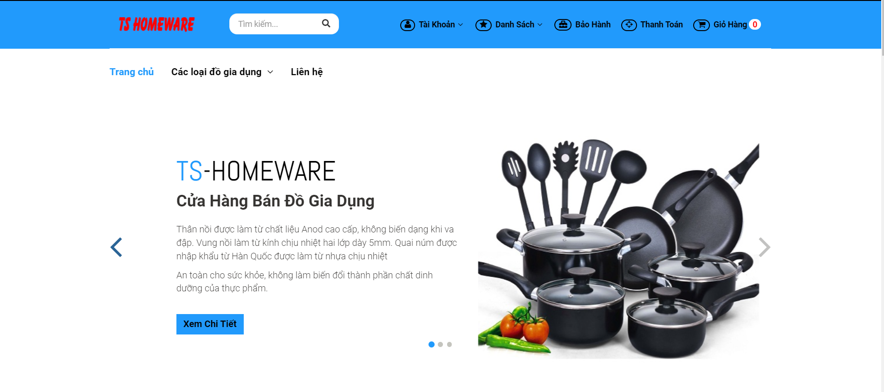

**Trang sản phẩm**

Giao diện trang sản phẩm:

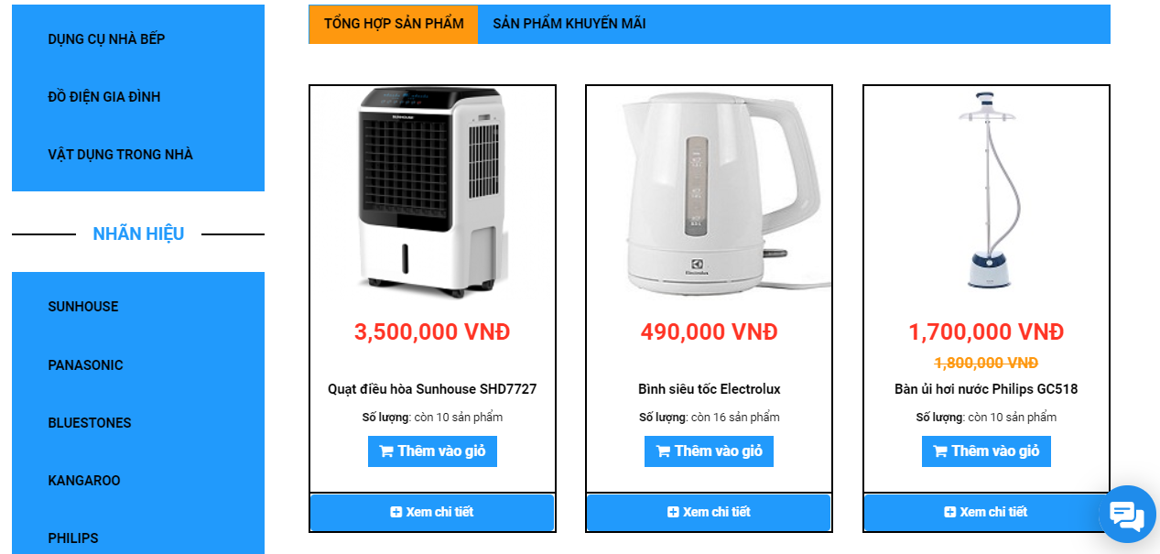

**Trang chi tiết sản phẩm**

Giao diện trang chi tiết sản phẩm:

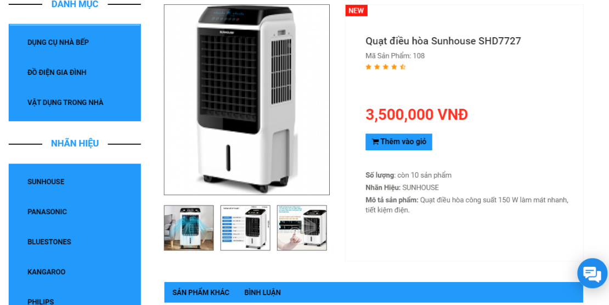

**Trang giỏ hàng**

Giao diện giỏ hàng:

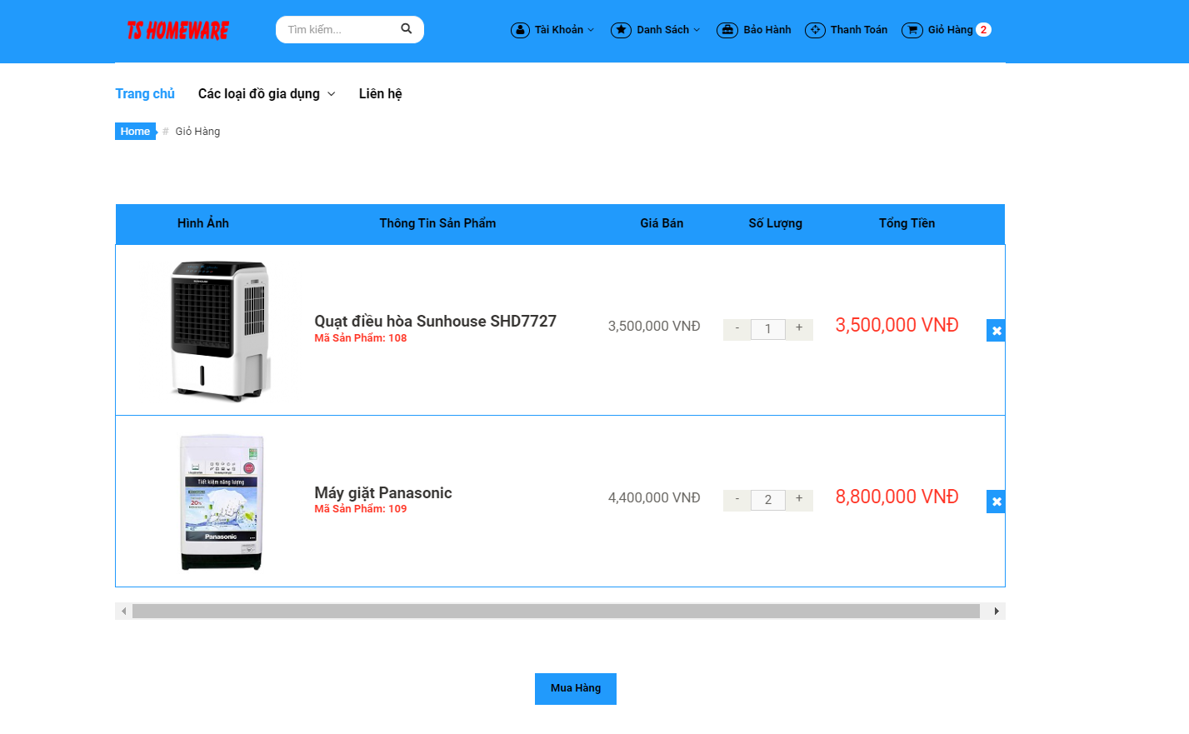

**Trang đăng ký tài khoản**

Giao diện trang đăng ký:

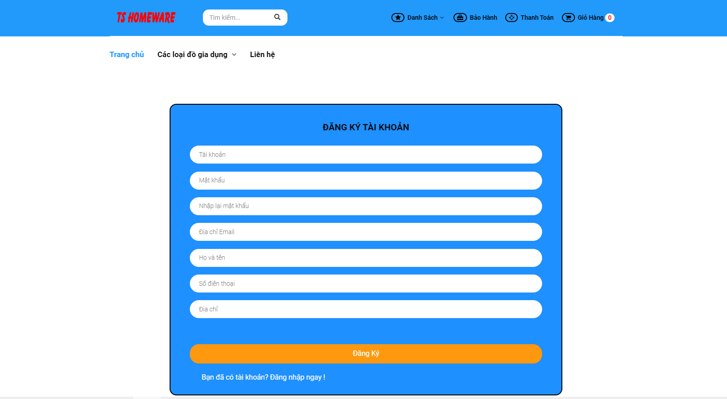

**Trang thanh toán**

Giao diện trang thanh toán:

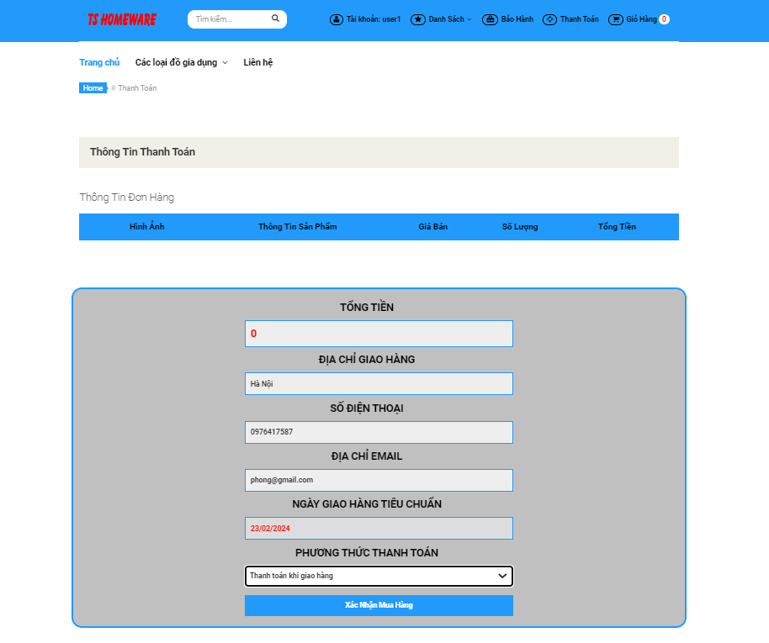

★ **Tuần 4 (từ ngày 15/01/2024 Đến: 20/01/2024)**

***Công việc được giao:***

* Thiết kế mô hình cơ sở dữ liệu cho ứng dụng (ERD);
* Tìm hiểu về hệ quản trị dữ liệu SQL Server;
* Cài đặt cơ sở dữ liệu cho ứng dụng trên hệ quản trị SQL Server.

***Kết quả đạt được:***

* **Xác định các thực thể**

1. PRODUCT (ID_PRODUCT, NAME_PRODUCT, IMAGE, QUANTITY, DESCRIBE, PRICE, SALE, WARRANTY_PERIOD)

2.   CATEGORY (ID_CATEGORY, NAME_CATEGORY)

3.   BRAND (ID_BRAND, NAME_BRAND, COUNTRY)

4. ACCOUNT (ID_ACCOUNT, USERNAME, PASSWORD, EMAIL, FULL_NAME, ADDRESS, SDT, ACESS, STATUS)

5.  INVOICE (ID_INVOICE, SHIPPING_ADDRESS, PAYMENT_METHODS, PURCHASE_DATE, STATUS_ORDER, TOTAL_INVOICE, TIME_LIMIT)

6.   SERI (ID_SERI, STATUS_SERI)

7.   WARRANTY (ID_WARRANTY, RECEIVED_DATE, RETURN_DATE, INTEND_TIME, STATUS)

8. STATUSPRODUCT (ID_STATUSPRODUCT, NAME_STATUS, REPAIR_TIME)

9. SHIPPER (ID_SHIPPER, NAME_SHIPPER, PHONE_SHIPPER, COMPANY_SHIPPER)

     10. ADVERTISE (ID_ADS, IMAGE_ADS)

     11.  IMAGEDETAIL (ID_IMAGE, DETAIL_IMAGE1, DETAIL_IMAGE2, DETAIL_IMAGE3)

     12. SEASON (ID_SEASON, NAME_SEASON, DATESTART, DATEEND)

     13. RECEIPT (ID_RECEIPT, CREATED_DATE, TOTAL)

### Mô hình thực thể kết hợp ERD (ERD - Entity Relationship Diagram)

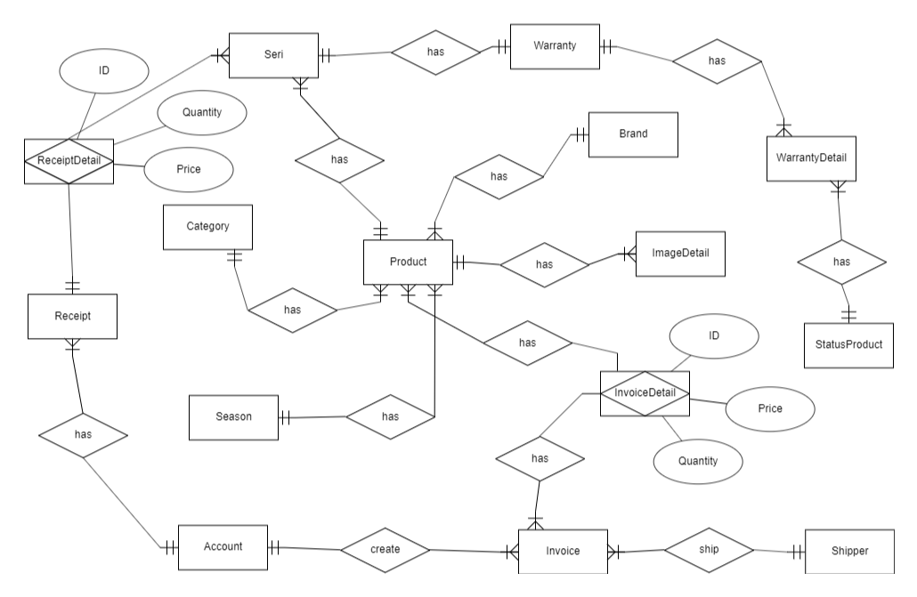

***Mô hình thực thể kết hợp ERD***

★ **Tuần 5 (từ ngày 22/01/2024 Đến: 27/01/2024)**

***Công việc được giao:***

* Tìm hiểu giao diện phần quản trị nội dung;

***Kết quả đạt được:***

Tìm hiểu giao diện phần quản trị nội dung;

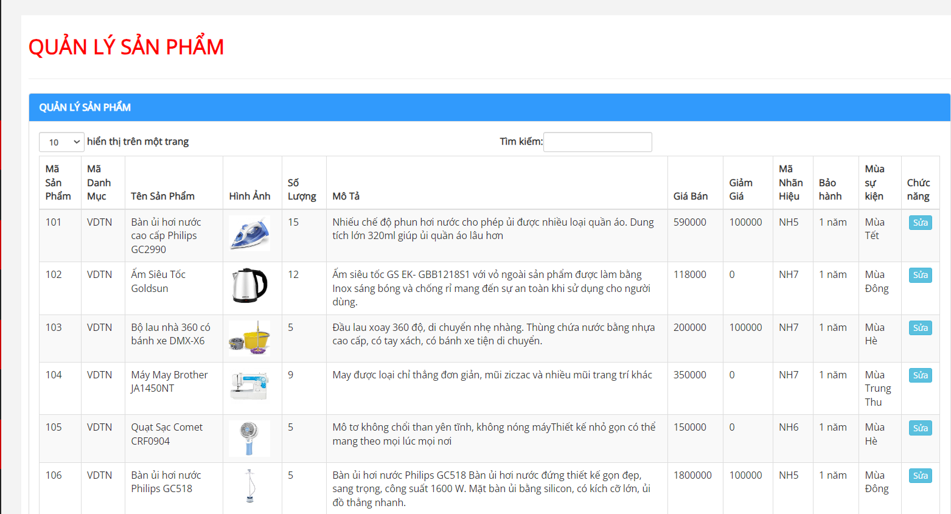

Giao diện quản lý sản phẩm

★ **Tuần 6 (từ ngày 19/02/2024 Đến: 24/02/2024)**

***Công việc được giao:***

* Tìm hiểu giao diện phần quản trị nội dung;

***Kết quả đạt được:***

Tìm hiểu giao diện phần quản trị nội dung;

Trang quản lý tài khoản:

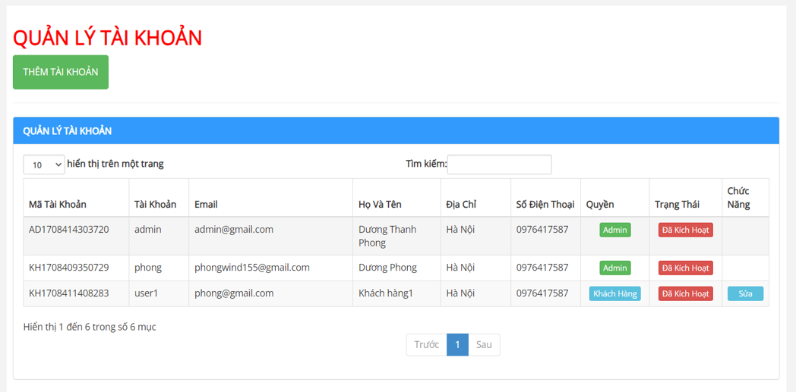

Trang quản lý sản phẩm:

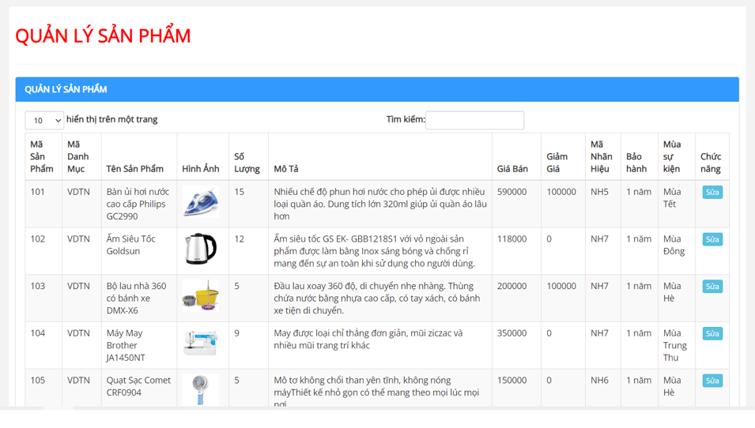

Trang quản lý kho:

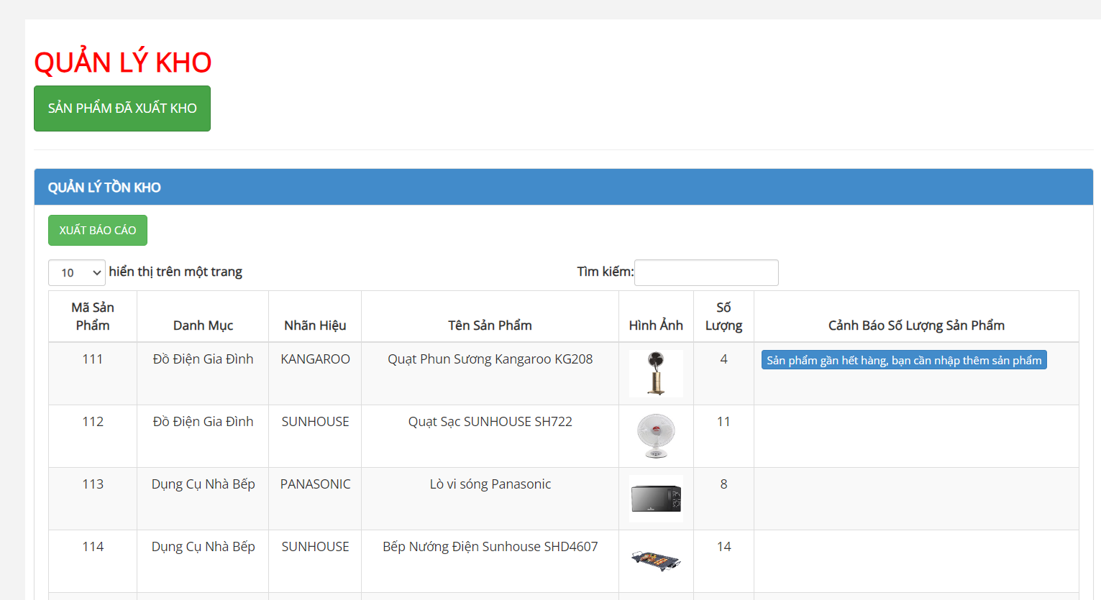

**5. Những vấn đề cần tập trung giải quyết**

Sau một thời gian tìm hiểu, lập kế hoạch và xây dựng website bán đồ gia dụng về cơ bản website đã hoàn thiện được những chức năng cơ bản như trang admin đã hoàn thiện, giao diện website đã hoàn thành 100% với đầy đủ các tính năng, dễ dàng sử dụng, đã hiển thị được sản phẩm lên trang giao diện và chi tiết các sản phẩm. Tuy nhiên cần phải tập trung giải quyết vấn đề:

* Đối với trang quản trị : mới xử lý phần giao diện.
* Đối với phía người dùng : các giao diện thiết kế đã hoàn thành. Tuần 6 tập trung nghiên cứu công nghệ backend để có thể xử lý dữ liệu được cập nhật từ cơ sở dữ liệu

**KẾT LUẬN VÀ KIẾN NGHỊ**

Với thời gian thực tập và thực hiện đề tài có hạn nhưng cũng đã giúp cho em có thêm những kiến thức bổ ích, những kinh nghiệm để giúp cho bản thân sau này làm việc tốt hơn. Với mục tiêu hướng đến là giúp đưa sản phẩm tiếp cận với khách hàng. Ngoài ra, trang web còn giúp quản lý sản phẩm một cách đầy đủ và hiệu quả nhất, giảm bớt sai sót trong khâu quản lý.Với đề tài xây dựng website bán đồ gia dụng không quá mới trong lĩnh vực bán hàng, đã có rất nhiều website được lập ra để phục vụ mục đích này và thực hiện rất tốt. Đối với đề tài của em, về sau này hoàn toàn có thể phát triển thêm được. Cụ thể hơn là phát triển về giao diện, cũng như thêm các chức năng cho hợp với xu hướng thị trường và yêu cầu khách hàng. Ngoài ra cũng có thể mở rộng thêm các hình thức  thanh toán trực tuyến đem lại sự tiện lợi cho khách hàng. Trong tương lai, ngoài việc vẫn sẽ duy trì những cách thức tiếp khách hàng cũ, hoàn thiện giao diện Website để thuận tiện cho khách hàng trong việc lựa chọn các sản phẩm  theo ý muốn.

Trong quá trình thực hiện đề tài, với sự giúp đỡ của thầy cô và công ty thực tập đã giúp cho em có được những kiến thức, kinh nghiệm quý báu trong môi trường làm việc với những kết quả đạt được như: Học cách trình bày, diễn giải báo cáo. Học cách sử dụng các công cụ liên lạc, trao đổi và làm việc. Học được cách phân bổ thời gian, phân chia công việc phù hợp. Học thêm nhiều kiến thức mới. Trong quá trình thực tập cũng như thực hiện đề tài này, em đã có cơ hội được làm quen với môi trường làm việc mới, đã tích lũy được nhiều kinh nghiệm khác nhau cả về kỹ năng chuyên môn cũng như kỹ năng mềm. Em đã được rèn luyện kĩ năng giải quyết công việc theo từng giai đoạn, cố gắng hoàn thiện công việc trong thời gian cho phép, mạnh dạn trao đổi chia sẻ kiến thức, đồng thời cũng bồi dưỡng thêm rất nhiều kiến thức ngoài các kiến thức đã được học trên trường lớp.

Em xin trân trọng gửi lời cảm ơn tới thầy Trần Minh Thắng, giảng viên khoa CNTT Trường Đại học Tài nguyên và Môi trường Hà Nội và Giám đốc Trịnh Văn Chung – Công ty công nghệ và Phát triển nhân lực Devmaster cùng với các bạn bè trên lớp, đồng nghiệp tại công ty  đã hướng dẫn và giúp đỡ em rất nhiều để em có thể thực hiện hoàn thành đề tài này.

**TÀI LIỆU THAM KHẢO**

[1] <https://codelearn.io/>

[2]<https://developer.mozilla.org/vi/docs/Learn/Getting_started_with_the_web/CSS_basics>

[3] <https://www.w3schools.com/js/DEFAULT.asp>

….